7.4.2问题分析
问题分析是将具体问题抽象为数学模型的桥梁，反映了对问题的认识程度，体现 了解决问题的雏形，也就是给出建模的思路，起承上启下作用，反应建模者的 综合水平。
问题分析仅仅是一个思路!!!千万不要放完整建模过程和结果答案
(1) 必写四要素
数据特征+解题重难点+模型选型依据+创新切入点
(2)包含内容
题目中包括的已知条件、参数或数据等；
对问题进行宏观分析，确定要解决问题的关键
对该问题给出大致的求解思路(如可建立XXX模型、可采用XXX方法等)
给出该问题已得到求解的相关描述(非具体结论)
为了让评委更加清楚作者的问题分析过程，可用流程图进行描述：
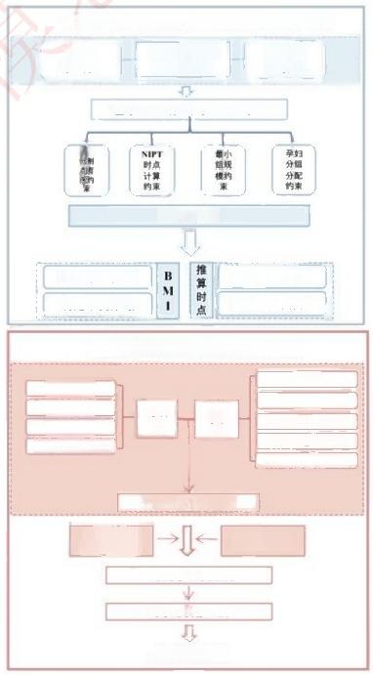
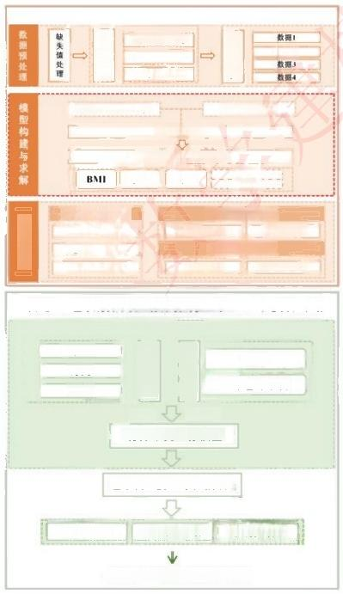
问题二：BMI 分层与 NIPT 时点联合优化优化模型
结果 孕妇NIPT最 总风险
准确性 佳检查时间 最小化
基于BMI 分层的NIPT 时点

BMI

遗传算法

分组策略优化
确定最优策略

问题四：女胎儿异常染色体检测
年龄
T13 专 家
BMI
13号染色体Z值
T21专家
1 8 号 染 色 体Z 值
21号染色体Z 值

多维综合特征向量
LightGBM
超参数优化
七状态多分类预测
专家逻辑修正层
最终诊断性能
降低潜在风险
提升检测精度
关键
原 始
特征
变异异常专家
专项 模型
多分类算法
T18专家
问题一：基于混合效应模型的Y 染色体浓度与多因素关系分析
Z- score标准化
数据2
分变量编码 时间序列处理
胎儿Y 染色体浓度 孕妇生理情况
相关性分析
基于改进的混合效应模型
孕周 身 高 条凝
随机正态性检验
鹤 机 糕 距Q-Q 图 分布直方图
同方差性检验
残差分析 LOWES5平滑分析
问题三：基于混合深度生存分析的多要素NIPT 动态优化策略

年龄
孕周
身 高
BMI
MLP LSTM 混合深度生存模型

基于代理模型的策略优化

一级单调 分层效应显著 非线性增长

个性化NIPT临床决策变量支持
随机必要性检验 方差对比评估
组织比较检验
方差成分分析
Y 染色体浓度
模 型 检 验
数据分析
变量处理
特 征
静 态
特 征
时 序
图7-3数学建模论文问题分析参考流程图

(3) 分题型高分案例
● 数据统计类 ( NIPT): 赛题数据为纵向重复测量数据，存在个体差异， 浓度指标为比例变量存在边界限制，传统线性模型拟合误差大。因此本 文采用 logit 变换消除数据边界约束，引入混合效应模型刻画个体随机 差异，适配数据特征，提升拟合精度。
● 优化类(定日镜场): 本题为多约束组合优化问题，参数维度高、耦合 性强，全域遍历计算量极大，传统算法易陷入局部最优。本文采用“粗 搜+精搜”分步策略，通过变步长搜索缩小参数范围，结合二分法精细寻 优，兼顾计算效率与求解精度。
● 机理类(红外测厚): 折射率随光波数、掺杂浓度动态变化，干涉相位 计算复杂，单一静态公式无法适配实测数据。依托光学干涉与菲涅尔原 理，结合修正模型刻画折射率变化，分步推导厚度计算公式，适配动态 测量场景。
(4) 避雷分析
×将分析写成解题步骤；×只介绍模型、不解释选型理由；×分析浅显、无深 度思考；×无技术路线图。

